秦皇岛市住房和城乡建设局
行政处罚决定书（存档）
秦建罚决字〔2026〕第1-1号
当事人：于良宏
统一社会信用代码：911303xxxxxxxxx51Y
经查明，你的工作单位是秦皇岛市新世纪房地产开发有限公司，你是该单位法定代表人，你单位在投资建设的秦皇壹号工程过程中将电梯工程肢解发包给了秦皇岛博林电梯工程有限公司、秦皇岛朗嘉电梯工程有限公司。本机关对你公司下达《行政处罚事先告知书》（秦建罚先告字〔2025〕第23号）和《行政处罚听证告知书》（秦建罚听告字〔2025〕第23号）． 。
本机关认为，你作为该单位法定代表人，根据《建设工程质量管理条例》第七十三条和《河北省住房和城乡建设系统行政处罚裁量权基准》基准编号：G010105501的规定，拟对你作出如下行政处罚：
处叁千陆百陆拾捌元叁角肆分罚款的行政处罚。
上述罚款，你单位应当自收到本处罚决定书之日起15日内，持本决定书，到指定银行秦皇岛银行（金财支行）,（地址：秦皇岛市海港区华山中路2号、市财政局账号：634013010000002150）缴纳，秦皇岛市住房和城乡建设局罚没许可证：07000036号
逾期不缴纳罚款的，本机关将根据《中华人民共和国行政处罚法》第七十二条的规定，每日按罚款数额的百分
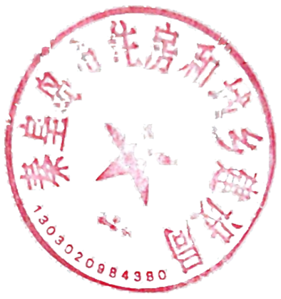
之三加处罚款。
如不服本处罚决定，可以在收到本决定书之日起60日内向秦皇岛市人民政府申请行政复议；也可以在收到本决定书之日起6个月内直接向秦皇市海港区人民法院提起行政诉讼，但本决定不停止执行，法律另有规定的除外。逾期不申请行政复议、不提起行政诉讼又不履行的，本机关将依法申请人民法院强制执行或依照有关规定强制执行。

秦皇岛市住房和城乡建设局
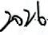年 日

收件人： 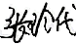 联系地址：
联系电话：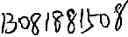 邮政编码：

